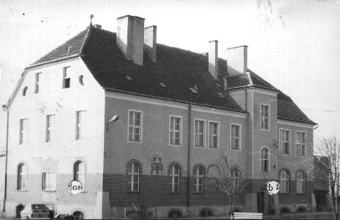Zespół Szkół Centrum Kształcenia Rolniczego
w Kamieniu Małym

Kamień Mały 89, tel./fax ( 0-95 ) 7515826

66-460 Witnica
www.zsrkm.pl e-mail: zsrkm@go.home.pl

Kamień Mały, 2018-01-26

INFORMACJA Z OTWARCIA OFERT

Zamawiający przekazuje poniżej informacje, z otwarcia ofert.
Otwarcie ofert na: na zadanie pn.: „Zorganizowanie i przeprowadzenie kursu nauki jazdy kat. T teoria uczniów Zespołu Szkół Centrum Kształcenia Rolniczego w Kamieniu Małym”
Kwota jaką zamierza przeznaczyć na sfinansowanie zamówienia, w wysokości: 68 900,00 PLN brutto.
W wyznaczonym terminie tj. do dnia 26.01.2018 r. do godz. 12:00 złożono następujące oferty:

Nr  oferty | Firma (nazwa) lub nazwisko oraz adres wykonawcy | Cena oferty  brutto | Doświadczenie trenera – ilość przeprowadzonych kursów
1 | Liga Obrony Kraju Ośrodek Szkolenia Kierowców  ul. Kosynierów 15  66-400 Gorzów Wlkp. | 66 250,00 zł | 20

Termin wykonania zamówienia:

I grupa – 20 kwietnia 2018
II grupa – 20 czerwca 2018

Termin zapłaty: 21 dni od wystawienia faktury.

W celu wykazania braku podstawy do wykluczenia, wykonawcy w terminie 3 dni od dnia zamieszczenia na stronie internetowej informacji z otwarcia ofert, składają Oświadczenie
o przynależności lub braku przynależności do tej samej grupy kapitałowej.

